AI 转型策略_v7
——基于柯莱特现有业务结构的可落地转型路径（补回五步思考、增强分析理由与商品化定义）
文档用途
本报告从咨询视角回答三个问题：第一，什么才算真正的 AI 转型；第二，柯莱特现有七条业务线分别应该如何转；第三，未来 24 个月如何按优先级落地并用经营指标验证。

说明：V6 在 V5 的基础上做增强，不删除原有优秀内容，只新增三类补强：其一，在每张图下补“图示说明”；其二，对每条业务线中的商品化方式、服务包和 Copilot 包做具体定义；其三，把“24 个月路线图”与前文“五步思考”做一致性说明。所有收入占比判断仍为分析估计，并非公司公开披露。

一、执行摘要
一句话判断
如果柯莱特要做 AI 转型，最现实的路线不是“从 IT 服务公司变成模型公司”，而是“从以人力交付为主的企业服务商，升级为 AI 增强的行业解决方案与持续运营服务商”。

• AI 转型不等于上线几个聊天机器人。只有当收入结构、毛利结构、交付方式和客户价值发生持续变化，才算真正转型。
• 柯莱特最适合采用“先内部交付提效，再把成熟能力商品化，最后形成持续服务收入”的路径，而不是一开始追求全自动 Agent 替代。
• 本版将业务划分为七条主线：SAP / 企业应用服务、ITO / 技术与人员服务、金融解决方案、制造业解决方案、物流与供应链解决方案、通用数字化与上云项目、业务流程外包与运营支持。
• 其中 ITO 被单独拎出，是因为官网与公开材料均显示公司在全国有多个交付中心，长期覆盖 ITO、BPO 与应用维护；结合重交付型人员结构，ITO 应是当前大头业务之一。
• 转型优先级建议：SAP / 企业应用服务、ITO、金融解决方案为第一梯队；制造业解决方案与通用数字化/上云为第二梯队；物流与 BPO 为第三梯队。

二、什么叫 AI 转型，什么不算
如果我是 CEO 或信息化负责人，我会先定义问题边界：AI 转型不是“是否使用 AI 工具”，而是“公司是否因此改变了价值创造方式、业务交付方式和组织治理方式”。
不算真正转型 | 算真正转型
给员工买几个通用 AI 订阅 | 把 AI 能力嵌进核心业务流程，并且形成稳定使用习惯
做一批 PoC 或 Demo | 形成可复用组件、标准交付包和持续服务
报告写得更快一些 | 交付周期、人均产出、续费收入和毛利结构出现持续变化
局部试点，不改变流程 | 围绕业务流程进行重构，并明确人工复核点与治理机制

管理层应如何判断“是否真的转型”
最硬的标准不是“AI 用了多少次”，而是 12–24 个月后：是否出现了新的 AI 增强收入、单项目人天占比下降、经常性服务收入上升、核心流程被重构并纳入治理。

三、柯莱特的转型出发点：为什么这家公司适合做 AI 增强，而不是盲目造模型
从公开资料看，柯莱特的业务底盘是“企业应用服务 + 行业解决方案 + 大规模交付中心”，这决定了它最适合走“AI 增强服务商”路线。
• 历史上，Camelot 以企业应用服务和金融行业 IT 服务为两条主线，其中企业应用服务长期是主体业务。
• 官网显示，公司在全国设有多个交付中心，覆盖 ITO、BPO 和应用维护，支持驻场、近岸、离岸等交付模式。
• 金山云 2025 年末共有 15,225 名员工，其中 12,947 名（85.0%）属于“解决方案开发及服务”岗位；Camelot 并购材料也显示其是重交付型组织。
• 这类公司最大的资产，不是某一款模型，而是行业 know-how、项目交付方法、知识资产和客户入口。

四、V5 采用的七条业务线及分析假定
下表不是公司公开披露的财务分部，而是为了做 AI 转型分析而重构出的业务线。收入占比为分析估计，目的是帮助排序与判断资源倾斜方向。
业务线 | 分析估计收入权重 | 为什么单列 | AI 转型优先级 | SAP 暴露度
SAP / 企业应用服务 | 约 25% | 历史主航道，文档/知识/流程最密集 | 第一梯队 | 高
ITO / 技术与人员服务（分析假定） | 约 20% | 官网与交付中心信息显示其应为大头业务之一 | 第一梯队 | 中
金融解决方案 | 约 18% | 历史第二主线，客单价和价值密度高 | 第一梯队 | 低到中
制造业解决方案 | 约 12% | 行业场景复杂，AI 场景价值高 | 第二梯队 | 中
物流与供应链解决方案 | 约 7% | 适合“小而快”的 AI 模块化升级 | 第三梯队 | 低
通用数字化与上云项目 | 约 10% | 是 AI 平台化落地的基础底座 | 第二梯队 | 低
BPO / 运营支持 | 约 8% | 易见效，但更偏效率改善与服务升级 | 第三梯队 | 低

注：ITO 被单列并假定为大头业务，依据主要来自：官网“多个交付中心覆盖 ITO、BPO、Application Maintenance”的表述、技术与人员服务 / 离岸开发中心服务的公开目录，以及 Camelot 与金山云均呈现出的重交付型人员结构。
补充说明：把 ITO 视为分析假定的大头业务，并不是为了改变公司公开披露口径，而是因为从交付中心覆盖范围、技术与人员服务/离岸开发中心服务目录、重交付型人员结构以及企业服务公司的常见收入结构看，ITO 更像是被官网“交付方式”口径掩盖了的主体业务之一。V6 因此把它单独拉出来，是为了让 AI 转型分析更贴近经营现实。

五、如果由信息化负责人来回答 CEO：我的思考路径
• 先确认北极星：柯莱特的 AI 转型不是造一个基础大模型，而是把现有业务改造成“AI 增强的解决方案与持续运营服务”。
• 再划业务：先找哪些业务最适合做 AI 增强，哪些业务更适合做 AI 商品化，哪些业务适合做持续服务。
• 再算经济账：选择数据可得性高、流程重复性强、客单价较高、客户愿意为结果付费的场景优先落地。
• 再定治理：把高风险决策、长链条无监督执行排除在第一批试点之外，先做可验证、可复用、可规模化的环节。
• 最后才选技术：模型、检索、Agent、知识库、权限和评测都应该服务于业务路径，而不是本末倒置。

五步思考路径（补回并升级 V4 的核心方法）
这一部分回答的是：作为信息化负责人，我在面对 CEO 的“如何进行 AI 转型”课题时，先按什么顺序思考、用什么维度做取舍、为什么不是一上来就选模型或立项目。V4 里的五步思考路径在 V7 中保留，并根据 V6 单列 ITO 业务线的分析框架做了口径更新。

步骤 | 要回答的问题 | 落地动作
第一步 | 先画清业务底盘 | 确认七条业务线：SAP/企业应用服务、ITO/技术与人员服务、金融解决方案、制造业解决方案、物流与供应链解决方案、通用数字化与上云项目、业务流程外包与运营支持。说明：V4 为六条，V7 在分析假定中将 ITO 单列。
第二步 | 区分“效率型”与“增长型”机会 | 判断哪些业务先做内部提效，哪些业务适合做客户可购买的 AI 方案，哪些业务适合转向持续运营服务。
第三步 | 按经济账排序 | 用数据可得性、流程重复性、业务价值密度、风险边界四个标准给场景排序。
第四步 | 先定北极星，再定试点 | 明确目标不是“做模型公司”，而是“成为 AI 增强的行业解决方案与持续运营服务商”。
第五步 | 最后才谈技术方案 | 模型、检索、工作流、权限、私有化部署、评测体系，全部围绕业务路径选型，而不是反过来。
说明：这五步不是“汇报话术”，而是决策顺序。先看业务底盘和经济账，再定北极星与试点，最后才选技术，是为了避免一开始被模型、平台或供应商能力牵着走。
为什么不建议一上来追求“全自动 Agent 替代”
当前前沿 AI 已经能做工具调用、多步任务和计算机操作，但仍然不能可靠地完成长链条、自主、无监督任务。对柯莱特这类重实施、重项目、重跨团队协作的企业来说，第一阶段应优先追求“人机协同提效”，而不是“无人值守替代”。

六.1 SAP / 企业应用服务
这条线本质上是在帮客户建设、升级、迁移并持续维护企业核心应用系统。它天然拥有最多的需求文档、蓝图、配置说明、测试案例、知识库和工单，是最容易先做交付提效和运维增强的业务线。
本业务线转型的核心思路
先用 AI 提升一线交付或运营效率，再把最稳定的能力封装成对外可卖的“AI 增强模块 / 服务包”，最后过渡到按年收费、按场景收费或托管收费的持续服务。

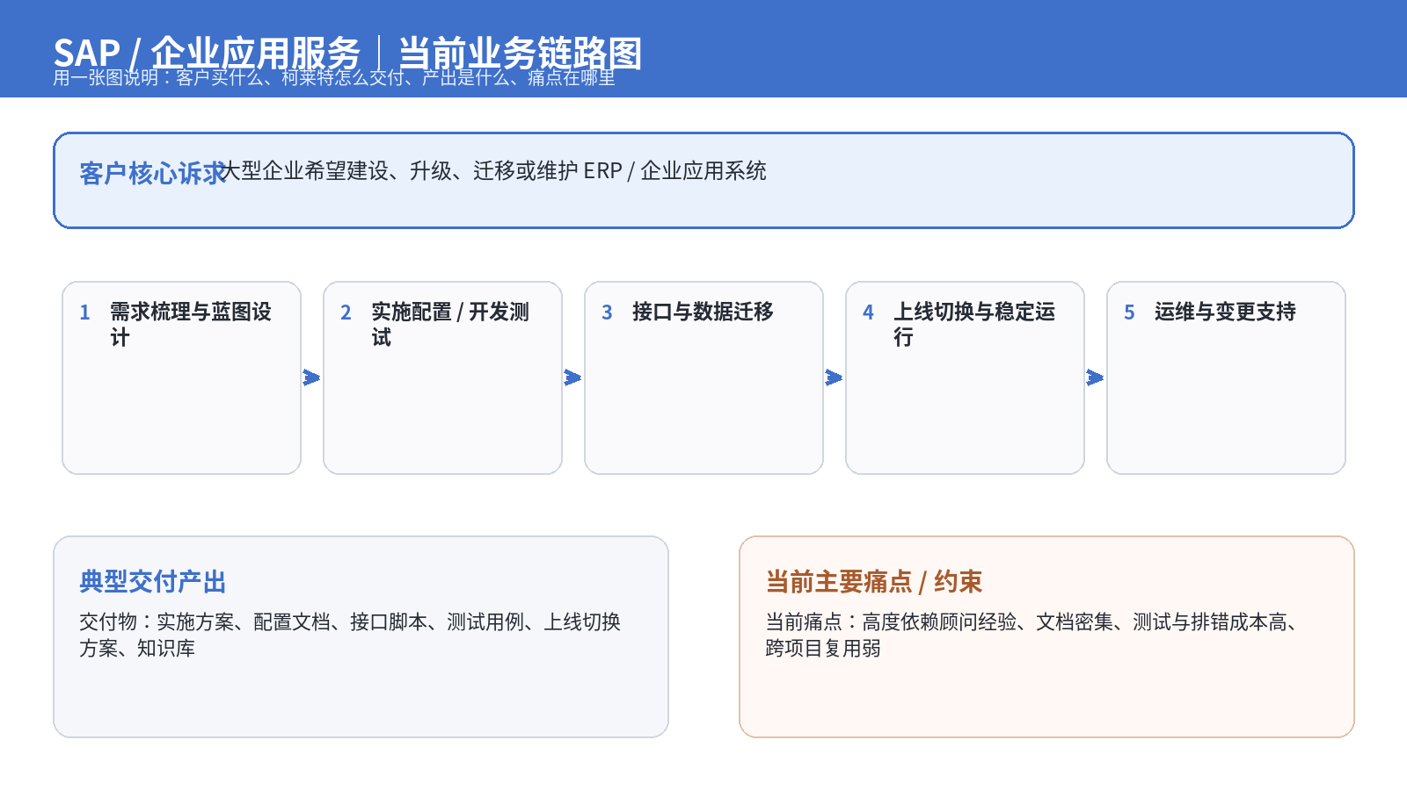
图 1：SAP / 企业应用服务当前业务链路图
图示说明：这张图强调的是：SAP / 企业应用服务并不是单点实施，而是一条从需求调研、方案蓝图、配置开发、测试迁移到上线运维的完整链路。图中把“文档、知识库、测试案例、问题单、版本说明”放在链路周围，是为了说明这条业务线天然拥有最丰富的可结构化知识资产，因而最适合先用 AI 做交付提效。
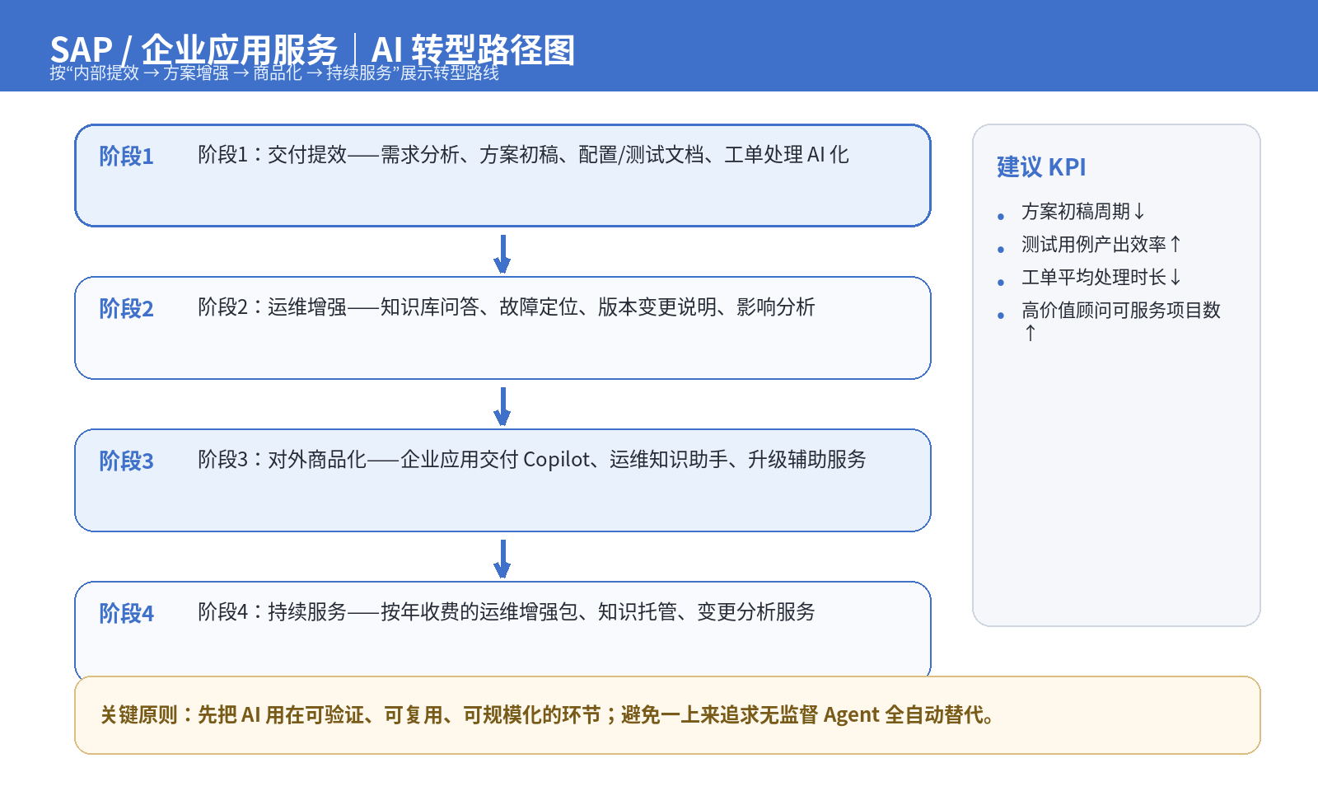
图 2：SAP / 企业应用服务AI 转型路径图
图示说明：这张图强调的是：SAP / 企业应用服务的 AI 转型不应一开始追求“无人实施”，而应分三层推进——先在项目内部用 Copilot 提效，再把运维和升级知识做成可复用助手，最后把升级影响分析、迁移评估和知识服务做成可售卖服务。

思考过程与理由：
• 为什么不是先做全自动实施 Agent：这条线虽然数据和知识密度最高，但同时也是规则复杂、责任边界清晰、上线风险高的业务。当前 AI 不能可靠完成长链条、自主、无监督任务，因此更适合先做“顾问增强”和“运维增强”，而不是直接替代顾问。
• 分析过程与取舍逻辑：我先把这条线拆成三个层次来分析。第一层是高频、重复、文档密集的交付环节，例如需求理解、配置说明、测试与版本说明；第二层是长期沉淀、可复用的运维与知识资产；第三层是客户最愿意付费、又最担心出错的升级与变更影响评估。因为这三层分别对应“内部提效”“可复用能力”“高价值付费点”，所以最终才推导出 Copilot、知识助手和升级影响分析三类优先动作与商品化方式。
进一步展开说明：
• 优先动作：需求理解助手、配置知识问答、测试用例生成、版本变更说明、运维工单 Copilot。
• 商品化方式：企业应用交付 Copilot 包、运维知识助手、升级影响分析服务。
• 组织要求：建立项目文档与知识库清洗机制，明确人工复核与审批点。
具体化解释：“企业应用交付 Copilot 包”不是一个单独聊天框，而是一组面向实施顾问、开发、测试、运维和项目经理的工具组合。它通常包含五类组件：需求摘要与蓝图对比、配置与字段知识问答、测试用例与切换清单生成、版本说明与交付文档生成、项目经验与问题单检索。之所以称之为“包”，是因为客户真正需要的不是一个模型能力，而是一套可以嵌入项目日常工作的交付工具箱。
服务定义：“运维知识助手”是建立在运维手册、故障案例、接口文档、架构说明、变更记录和已知问题清单之上的检索与问答能力，目标是帮助一线支持、二线支持和客户运维团队更快定位问题、统一口径、缩短工单处理时间。它可以作为独立模块售卖，也可以与应用维护合同绑定提供。
服务定义：“升级影响分析服务”是指在版本升级、系统迁移或大规模变更前，用 AI 辅助梳理受影响的模块、接口、定制开发、报表、权限和测试范围，再由顾问团队输出影响清单、优先级和整改建议。之所以能商品化，是因为客户最担心的不是升级动作本身，而是“哪些地方会被影响、影响有多大、要准备多少测试与整改工作”。
为什么这样推导：这条业务线最适合先做商品化，是因为它拥有最密集的文档、规则、案例和运维资产，而且重复性的交付环节多、客户对效率与稳定性都敏感。因此，先从 Copilot、知识助手和影响分析切入，既符合现有业务逻辑，也最容易形成清晰的经济账。
特别提醒：这条线与 SAP / ERP 生态耦合度高，受国产替代、自主可控与客户技术路线变化影响较大，因此更需要把能力重心从“卖实施人天”转向“卖迁移、维护、知识和升级服务”。

六.2 ITO / 技术与人员服务
ITO 不是简单“卖人”，而是持续提供开发、测试、运维、驻场和离岸交付能力。它的商业痛点在于高度依赖人力规模和管理效率，因此也是最需要通过 AI 进行“交付工业化”的业务线。
本业务线转型的核心思路
先用 AI 提升一线交付或运营效率，再把最稳定的能力封装成对外可卖的“AI 增强模块 / 服务包”，最后过渡到按年收费、按场景收费或托管收费的持续服务。

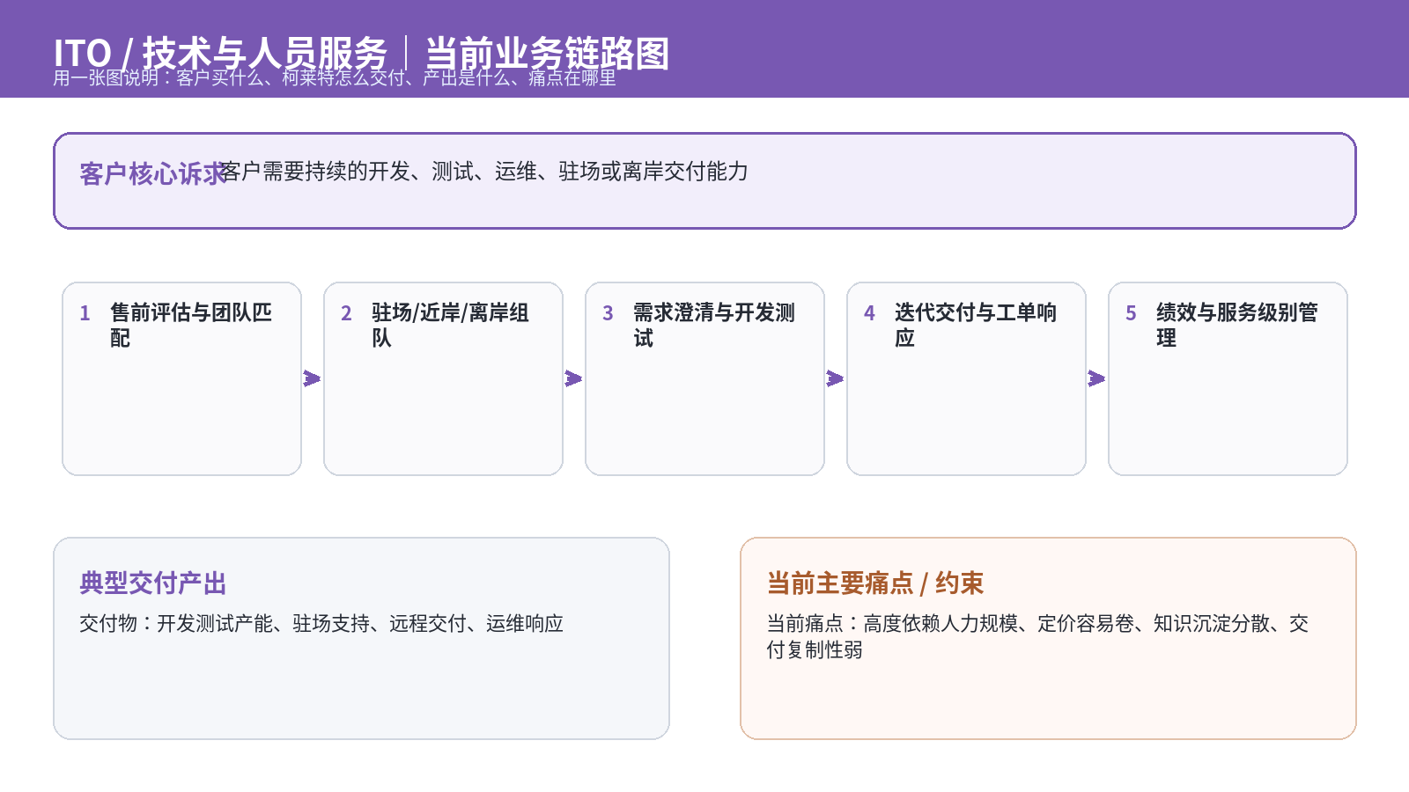
图 3：ITO / 技术与人员服务当前业务链路图
图示说明：这张图强调的是：ITO 的商业本质不是一次性项目，而是持续性的资源供给与交付管理。客户通常先提出研发、测试或运维需求，供应商再完成资源匹配、交付执行、质量管理和 SLA（服务水平协议）兑现，因此它的核心矛盾是“如何在不单纯扩人头的前提下提升单位人效与交付一致性”。
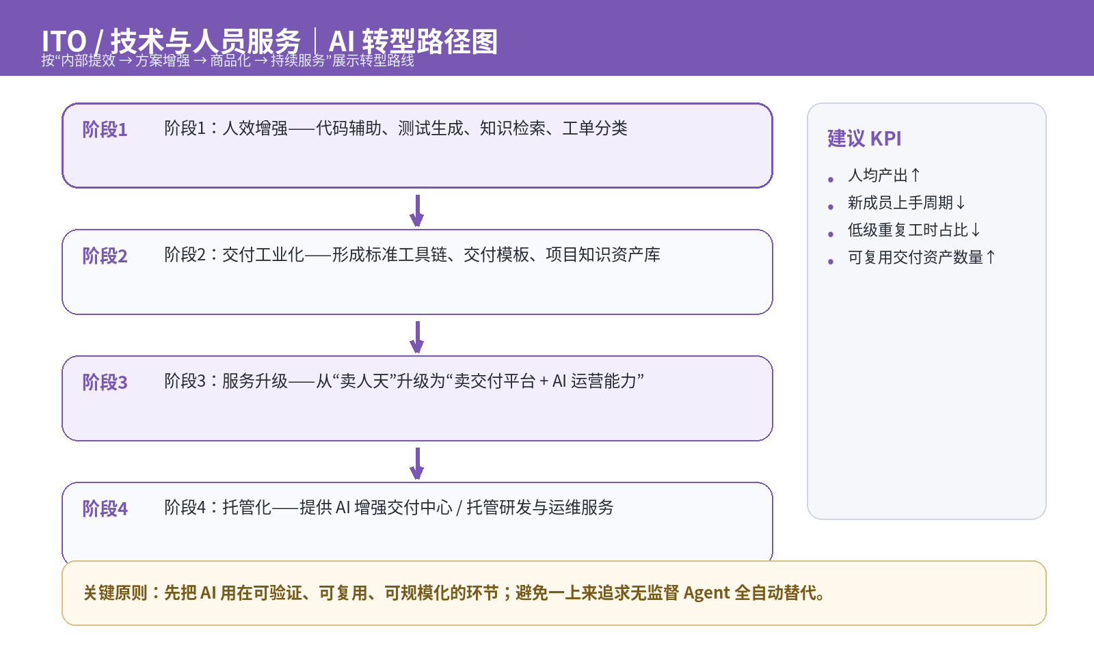
图 4：ITO / 技术与人员服务AI 转型路径图
图示说明：这张图强调的是：ITO 的 AI 转型不是把人替掉，而是把交付中心升级成“AI 增强的交付工厂”。先统一代码、测试、知识检索和质量度量工具，再把这些能力封装进托管研发、托管测试和托管运维服务包，最后形成按结果与 SLA（服务水平协议）交付的 managed service 模式。

思考过程与理由：
• 为什么先做 AI 增强交付中心：因为 ITO 的本质是持续资源供给与交付管理，最怕知识断层、人员替换、质量波动和管理边际成本上升。先把交付工具链、模板和质量规则统一起来，才能从“靠人堆产能”升级为“靠平台放大人效”，这也是托管服务能成立的前提。
• 分析过程与取舍逻辑：我把 ITO 业务拆成“人效问题”“波动问题”“客户付费模式问题”三类。人效问题决定先做代码、测试、知识检索和工单处理的单点提效工具；波动问题决定要把这些工具沉淀到统一交付中心；付费模式问题决定最终不能只卖人天，而要转成托管研发/测试/运维服务包。换句话说，三类优先动作不是拍脑袋出来的，而是分别对应 ITO 最核心的三个经营矛盾。
ITO 业务先要改的不是“服务名称”，而是经营逻辑。更准确地说，这条业务线的转型核心，不是从“提供研发、测试、运维人员”变成“提供几个 AI 工具”，而是从“按人天供给资源”逐步变成“按结果、范围和服务水平交付”。也就是说，客户不再主要关心柯莱特派了多少人、坐了多少工时，而是更关心约定的版本是否按期发布、缺陷是否压降到目标区间、工单是否在约定时效内闭环、系统是否满足稳定性指标。

ITO 最核心的三个经营矛盾
第一，规模增长与毛利稀释的矛盾。传统 ITO 最常见的增长方式是“多接项目、多上人”。收入能增长，但边际上往往必须继续增加顾问、开发、测试和运维人数，结果就是收入扩张和人员扩张高度绑定；一旦招人、替补、培训、管理成本同步上升，毛利和人均产出未必同步改善。换句话说，传统 ITO 很容易陷入“规模越大，管理越重；收入越高，利润却不一定更好”的结构性问题。
第二，交付一致性与人员波动的矛盾。ITO 项目通常跨客户、跨项目、跨地点运行，最怕的是关键经验沉淀在个人身上。一旦人员流动、项目切换或客户临时扩容，就容易出现知识断层、交付口径不一致、测试覆盖率波动、工单处理风格不统一等问题。客户表面上买的是“人”，本质上要的是稳定输出；但如果交付质量高度依赖个体经验，就很难形成可复制、可扩张、可审计的服务能力。
第三，客户按人天付费与供应商希望按价值收费的矛盾。客户天然更容易理解“一个月几个人、一天多少钱”的采购方式，因为便于预算和比价；但这种模式会把柯莱特锁定在资源供给商的位置，导致客户更关心单价和人数，而不是业务结果。结果就是供应商很难因为方法更好、工具更强、自动化程度更高而获得更高单价，反而会被持续压价。这是 ITO 最核心的商业天花板。

为什么当前这条转型路径能对准这三个矛盾
第一步先做“单点提效工具”，是为了处理第一个矛盾中的人效问题。代码辅助、测试用例生成、知识检索、工单归纳、交付模板自动生成，这些动作看起来分散，但本质上都在解决同一件事：让同样的人在同样时间内完成更多、完成得更稳。只有先把单位人效做出来，后面的托管与结果交付才有经济基础。
第二步再做“AI 增强交付中心”，是为了处理第二个矛盾中的波动问题。所谓 AI 增强交付中心，不是多一个组织名称，而是把原本分散在各项目中的知识、脚本、测试资产、工单经验、质量规则和度量方法收拢到统一平台中，再用 AI 提供检索、推荐、生成和质检能力。这样一来，交付经验就不再只属于某个资深员工，而会逐步变成中心能力；人员可以替换，但方法、知识和输出口径尽量保持一致。
第三步把能力打包成“托管研发 / 托管测试 / 托管运维服务包”，是为了处理第三个矛盾中的收费模式问题。这里的托管，不是简单地把几个人外包出去，而是把一个边界清晰、目标可验收、指标可跟踪的服务单元交给柯莱特。例如，客户可以把某个应用模块的持续开发、某一类自动化测试流水线、某个工单池或夜间值守运维交给柯莱特；柯莱特按约定的交付范围、响应时效、缺陷率、可用性、发布节奏等指标负责。这样客户购买的就不再只是“人”，而是“持续达到目标结果的服务”。

把“人天交付”升级为“结果交付”，为什么是 ITO 最关键的一步
如果不发生这一步升级，AI 对 ITO 的作用大概率只会停留在“内部省一点成本”，但外部收费逻辑不变，最终很难转化成更好的利润结构。只有当客户认可的是结果而不是人数，柯莱特才能把 AI 带来的提效真正变成自己的经营收益，而不是被客户通过压低人天单价全部拿走。
因此，ITO 业务的正确表述不应只是“卖开发、测试、运维服务”，而应逐步改写为：“围绕研发、测试和运维场景，提供由 AI 增强的结果型交付服务。”这才是从传统 ITO 向更高质量服务模式升级的实质。
进一步展开说明：
• 优先动作：代码/测试辅助、知识检索、工单分类、人员匹配建议、交付模板自动生成。
• 商品化方式：AI 增强交付中心、托管研发/测试/运维服务包。
• 组织要求：统一交付工具链、度量人效和资产复用率，而不是只盯人数。
具体化解释：“AI 增强交付中心”不是新设一栋楼或另起一个完全独立的事业部，而是把原本分散在各交付团队中的开发、测试、运维、知识检索和质量管理能力，用统一的 AI 工具链、模板库、评审规则和指标体系串起来。它的目标是把交付中心从“主要靠人海经验推进”升级为“有统一方法、统一工具和统一质量门槛的 AI 增强工厂”。
服务定义：“托管研发 / 测试 / 运维服务包”里的“托管”，指的是客户不再只按人天租几个人，而是把一个边界清晰的工作单元交给柯莱特负责，例如某个应用模块的持续开发、某一类测试流水线、某一类运维工单池。柯莱特负责组队、方法、工具、SLA（服务水平协议）、质量和周报/月报，客户更多是按结果与服务水平来验收，而不是按“来了几个人”来管理。
交付方式：在这种模式下，AI 的作用不是替代所有工程师，而是嵌入到代码辅助、测试设计、知识检索、问题单归纳、值班支持、质量评审和交付度量中。这样做的结果，是在同样的人数下做更多工作、在相同工作量下减少波动，并让“交付经验”从个人经验转为中心能力。
为什么这样推导：ITO 的痛点本来就集中在人效、波动、替补成本和知识断层上，所以最合理的转型方向不是做概念性 AI 平台，而是把 AI 变成交付工业化工具，再把“人天服务”升级为“托管服务”。只有当客户买的是结果、SLA（服务水平协议）和稳定产出时，ITO 才有机会摆脱单纯的人力价格竞争。
特别提醒：如果 ITO 只是继续按人天卖产能，AI 可能反而会压缩其传统空间；真正的出路是把 ITO 升级为“AI 增强交付平台 + 托管服务”。
为什么这种思路能解决第三个矛盾：传统按人天计费时，客户只容易感知“几个人、几天、多少钱”，很难为方法、工具和自动化付更高价格；转成托管服务包后，客户购买的是一个边界清晰的结果单元，例如某模块版本按月稳定交付、某套测试回归按周完成、某应用工单在约定时限内闭环。这样，AI 带来的效率提升不再只是内部节省，而可以转化为更好的毛利和更高的交付议价能力。
为什么这种思路能解决第二个矛盾：一旦把知识问答、测试模板、代码规范、常见问题处理、值班规则和质量门槛都沉淀进 AI 增强交付中心，项目就不再完全依赖个别资深工程师的个人经验。人员替换时，新人可以通过统一知识底座和标准化工作流更快接手；管理层也可以通过统一指标看到不同客户、不同项目之间的交付一致性。
为什么这种思路能解决第一个矛盾：如果仍然靠“多接项目、多上人”扩张，收入扩大往往伴随顾问、开发和测试人数同步扩大，毛利会被招聘、培训、替补和管理成本稀释。AI 增强交付中心的作用，是把代码生成、测试设计、知识检索、工单归纳、文档生成和质量评审这些高重复动作沉淀为共享能力，让同样规模的人可以支撑更多需求；而托管服务包则进一步把收费逻辑从“卖更多人”改为“交更多结果”，从而有机会把效率提升转化为利润改善。

这条思路如何逐步解决三大经营矛盾
第二，托管测试服务包。客户购买的不是一组测试人员，而是某条产品线、某个系统或某个版本范围内的测试设计、测试执行、缺陷跟踪、回归验证和报告输出能力。它通常适合测试工作量大、回归频繁、版本节奏稳定的客户。验收逻辑一般围绕测试覆盖率、关键路径通过率、缺陷关闭时效、版本准入质量门槛等展开。
第三，托管运维服务包。客户购买的是稳定运行与问题闭环能力，而不是若干值班人员。边界可以定义为某类应用、某组系统、某个时间窗口内的运维支持，包括告警处理、工单响应、变更支持、问题归因、知识沉淀和升级协同。验收逻辑则通常围绕 SLA（服务水平协议）、工单关闭时效、重复问题压降、知识库完备度、重大故障响应等指标展开。
第一，托管研发服务包。客户购买的是一个明确范围内的持续迭代交付能力，而不是若干开发人天。例如，可以按“某业务模块按双周迭代交付”“某产品需求池按月发布”“某套接口改造按约定版本周期上线”等方式定义边界。柯莱特负责需求拆解、开发、单测、联调、版本说明和发布支持，客户验收的重点是版本按期、需求完成率、缺陷率、代码质量和知识沉淀，而不是到底投入了多少开发人员。
这里的“托管”不是简单把人长期外派，而是把一段边界明确、结果可验收、规则可约束的工作单元交给柯莱特负责。它与传统驻场最大的不同在于：客户采购的重点从“人和工时”转向“范围、结果、时效和 SLA（服务水平协议）”。一旦范围与验收标准清晰，柯莱特就可以用 AI、自动化、模板和标准化流程去优化内部投入结构，而客户只关注结果是否达成。

什么是“托管研发 / 测试 / 运维服务包”
之所以必须先做交付中心，再谈托管服务包，是因为没有统一工具链、知识底座和质量规则时，所谓“结果交付”很容易变成口号。只有先把交付动作工业化，形成共享能力池，后面才有能力把多个项目中重复出现的工作单元打包成可售卖、可验收、可复制的托管服务。
AI 增强交付中心的本质，不是再新建一个行政部门，而是把原本分散在各项目、各小组、各驻场团队里的交付动作，统一沉淀到一套可复用的工具、知识和管理体系中。它通常包括五层能力：第一层是代码、测试、文档、工单和知识检索等 AI 工具层；第二层是模板、规范、常见问题和案例库构成的知识层；第三层是质量门槛、评审规则、版本准入和异常归因构成的质量治理层；第四层是交付度量层，包括效率、缺陷、工单、版本和复用率等指标；第五层是项目与资源协调层，也就是把共享能力按客户项目需求调度到前台。
对客户来说，AI 增强交付中心并不意味着“你看到一个中心化团队坐在后台”，而是意味着：柯莱特交付给你的研发、测试、运维服务，不再主要依赖某几个关键个人，而是背后有统一的知识底座、标准化工具链和质量管理机制在支撑。客户看到的变化通常体现在版本更稳定、文档更齐、测试更快、问题归类更准、接手更顺畅、替补更快，而不是“来了更多人”。

什么是“AI 增强交付中心”
所谓“结果交付”，不是说客户完全不关心过程，而是说过程主要由柯莱特自己通过 AI、自动化和标准化手段优化，客户的合同视角更关注结果边界和服务水平。对 ITO 来说，这种变化意味着：原来卖的是“资源供给能力”，以后更应该卖“可复用的交付能力”。
在“人天交付”模式下，客户更关心人数、工时和单价，供应商的收益增长基本跟着人数扩张走；在“结果交付”模式下，客户更关心版本是否按期、缺陷是否达标、工单是否闭环、系统是否稳定，供应商则可以通过 AI、自动化和知识复用来优化自己的内部投入。两者最大的区别，不在合同名称，而在客户购买对象和供应商经营逻辑是否改变。

ITO 从人天交付到结果交付：经营逻辑如何变化

六.3 金融解决方案
金融解决方案的价值不在通用聊天，而在把制度、规则、流程和案例嵌进系统与运营流程。因为场景复杂、风险高、知识密度大，这条线更适合从知识助手、审核辅助和运营辅助切入。
本业务线转型的核心思路
先用 AI 提升一线交付或运营效率，再把最稳定的能力封装成对外可卖的“AI 增强模块 / 服务包”，最后过渡到按年收费、按场景收费或托管收费的持续服务。

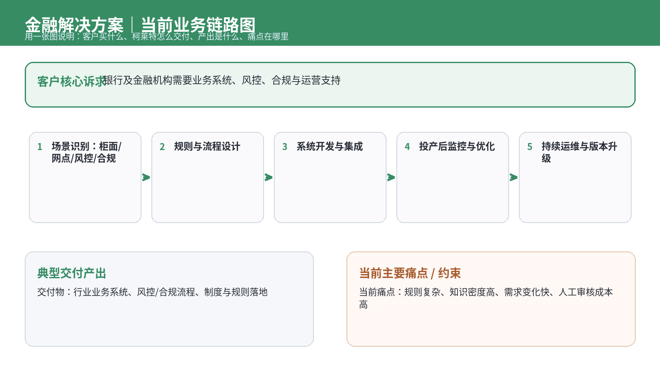
图 5：金融解决方案当前业务链路图
图示说明：这张图强调的是：金融解决方案的关键不在“做一个大模型”，而在于把制度、规则、流程、案例和系统操作串成一条业务链。图中呈现的是从制度理解、业务受理、审核处理到运营反馈的闭环，说明金融场景天然适合做知识与规则增强，而不适合一开始就做完全自动决策。
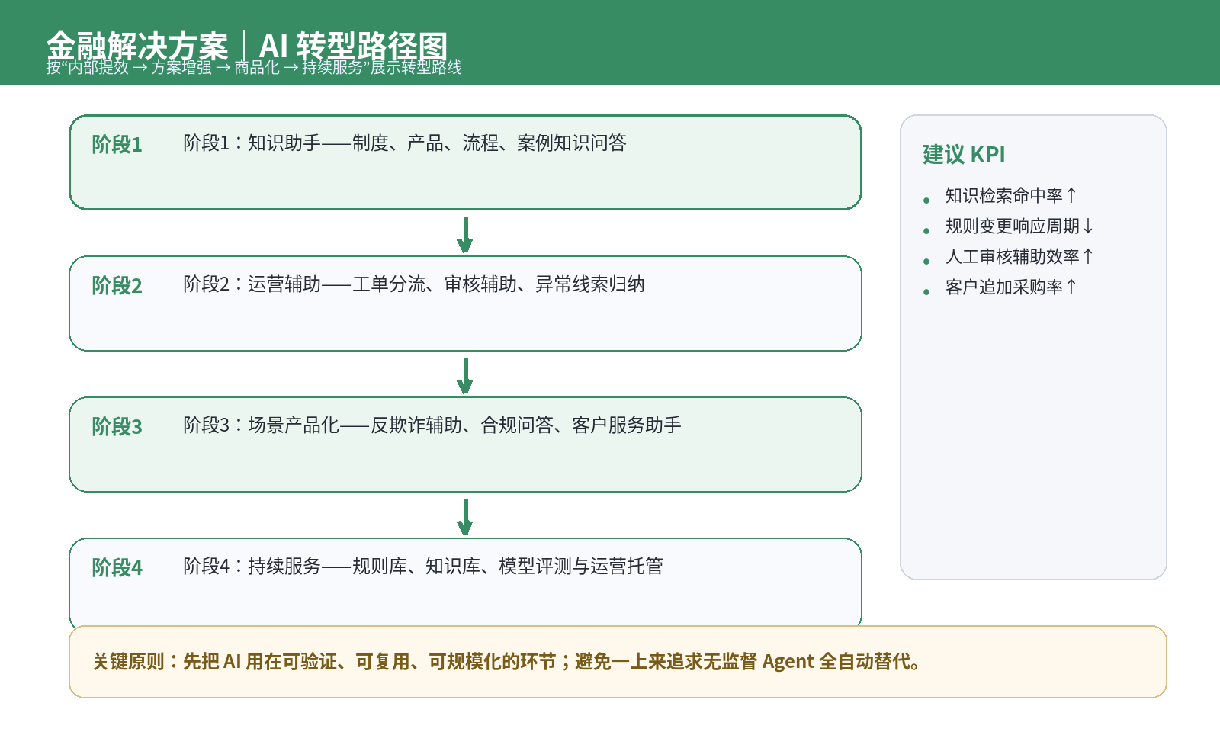
图 6：金融解决方案AI 转型路径图
图示说明：这张图强调的是：金融线的 AI 转型应该从“辅助判断”切入，而不是从“最终裁决”切入。先做制度与规则问答、工单与审核辅助，再做运营支持与风控知识服务，最后才把成熟能力打包成合规助手、运营助手和知识服务模块。

思考过程与理由：
• 为什么只做辅助判断、不做最终裁决：因为金融业务的价值密度高，但容错率极低。领导看到这里需要明白，这不是技术保守，而是基于风险边界、治理要求和客户接受度做出的取舍。先把辅助能力做深，才有机会逐步向更高价值场景延伸。
• 分析过程与取舍逻辑：金融线的取舍标准不是“哪里最容易做”，而是“哪里既有高价值、又能控制风险”。我先把金融场景拆成制度与规则、日常运营处理、最终风险裁决三层；前两层适合 AI 做知识问答、归纳、工单与审核辅助，第三层则必须保留人工复核。因此最终优先动作集中在知识助手、审核辅助和运营支持，而不是自动审批或自动决策。
进一步展开说明：
• 优先动作：制度知识助手、工单分流、规则问答、异常线索归纳、审核辅助。
• 商品化方式：合规问答助手、运营辅助助手、风控知识服务。
• 组织要求：高风险判断场景必须保留人审，避免“AI 直接裁决”。
具体化解释：“合规问答助手”是把监管文件、制度手册、操作规程、审批要求和内部案例沉淀到统一知识库中，让业务人员、运营人员和支持团队能快速查询“这类业务是否合规、应走什么流程、需要准备什么材料”。它适合先做成知识服务，而不是直接做自动审单。
服务定义：“运营辅助助手”主要面向日常业务受理、工单处理、问题归纳和一线支持，它做的不是替代员工，而是帮助员工更快找到规则、归纳问题、形成建议回复和标准处理动作。对于金融客户而言，这种助手的价值往往体现在处理时效、统一口径和培训成本下降。
服务定义：“风控知识服务”并不是让 AI 独自做出风险决策，而是把历史案例、规则说明、特征解释、审查要点和例外情形组织起来，服务于人工审核和风控团队。也就是说，它的目标是辅助发现风险、解释风险、加快判断，而不是越过人的审核链条。
为什么这样推导：金融场景里最值钱的资产是规则、案例和流程沉淀，因此最适合从“知识与流程增强”切入。如果一开始就做自动决策，不仅技术风险高、治理要求也高；先做问答、辅助、归纳和知识服务，更符合客户采购逻辑，也更容易形成可持续服务。
特别提醒：金融场景知识密度高、合规要求严，AI 最好先做“辅助判断与流程支持”，不要一开始直接做“自动决策”。

六.4 制造业解决方案
制造业解决方案不是泛泛做数字化咨询，而是围绕计划、生产、质量、成本、能源和现场运营交付系统工程。AI 转型应聚焦具体业务动作，而不是空泛平台。
本业务线转型的核心思路
先用 AI 提升一线交付或运营效率，再把最稳定的能力封装成对外可卖的“AI 增强模块 / 服务包”，最后过渡到按年收费、按场景收费或托管收费的持续服务。

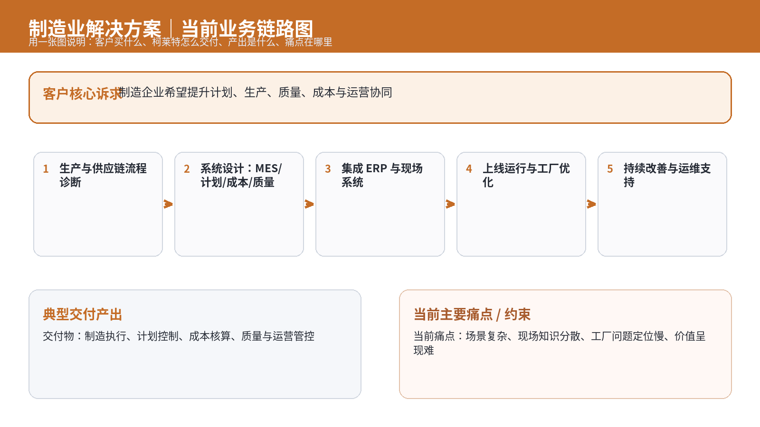
图 7：制造业解决方案当前业务链路图
图示说明：这张图强调的是：制造业解决方案围绕的是工厂真实经营流程，而不是抽象数字化概念。图里把计划、生产、质量、成本、能耗等模块串起来，是为了说明制造线的 AI 必须贴着这些指标和流程落地，不能脱离现场业务。
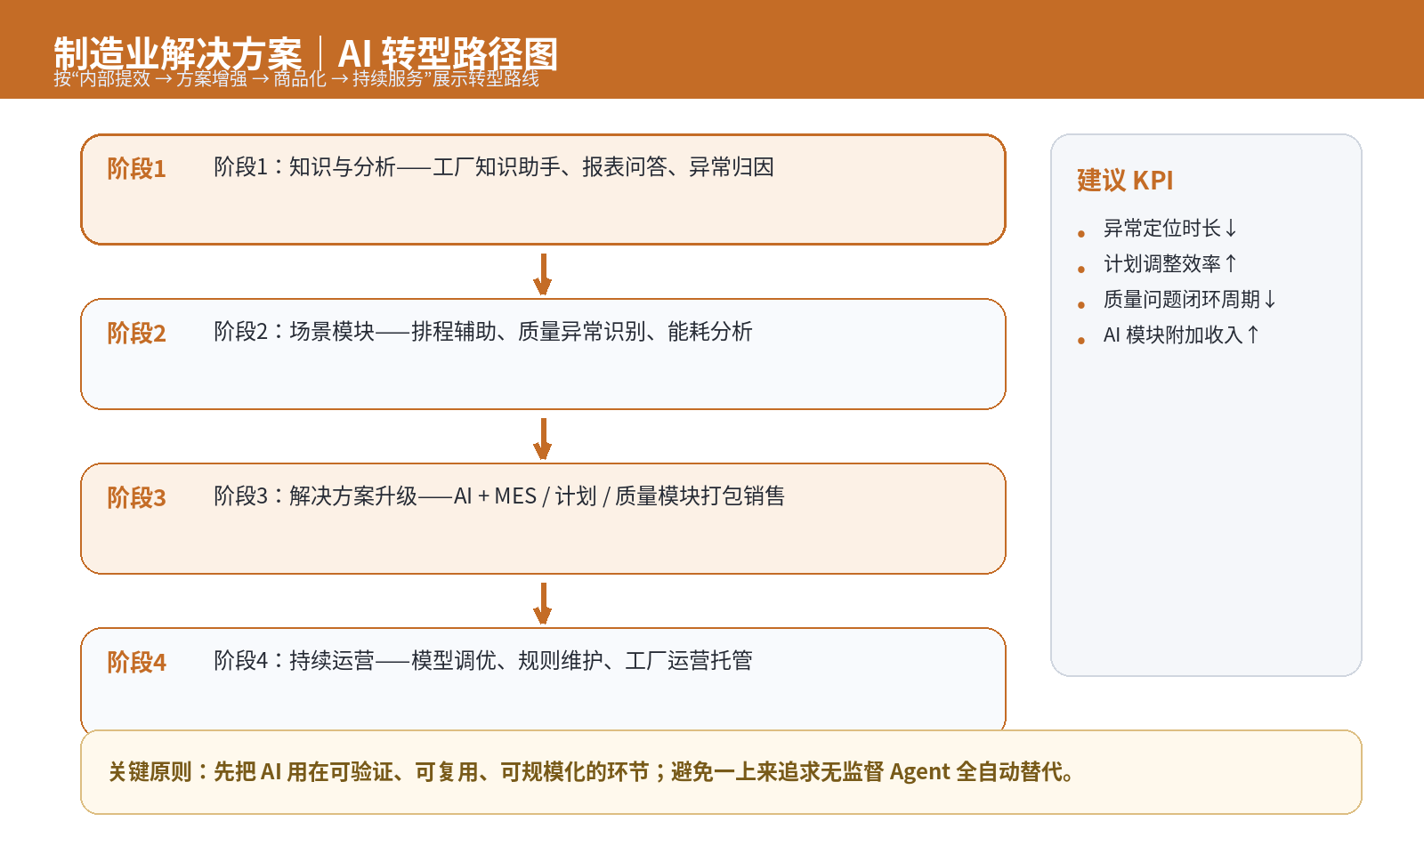
图 8：制造业解决方案AI 转型路径图
图示说明：这张图强调的是：制造线最适合的 AI 路径，是把 AI 嵌进具体业务动作里，例如排程辅助、质量异常归因、知识问答和能耗分析。图示刻意把这些能力放在 MES、计划、质量等模块之上，是为了说明它们应该成为“模块增强”，而不是另起一个抽象平台。

思考过程与理由：
• 为什么强调单工厂、单场景、单指标：制造业的现场差异很大，如果一开始就做全集团平台，通常既难交付也难证明价值。先做单点突破，是因为领导最终看的是良率、停机、能耗、排程命中率这些硬指标，而不是概念展示。
• 分析过程与取舍逻辑：制造线我先按业务目标拆成四类：计划更准、质量更稳、能耗更低、现场培训更快。再看数据条件，排程、质检、报表、SOP 和异常案例往往最容易拿到，也最容易绑定 KPI，所以优先动作才会落在排程辅助、质量归因、知识助手和能耗分析上，而不是一开始就做大而全的工业平台。
进一步展开说明：
• 优先动作：生产知识助手、排程辅助、质量异常归因、报表问答、能耗分析。
• 商品化方式：AI + MES / 计划 / 质量模块包、工厂知识助手。
• 组织要求：必须绑定产线与工厂 KPI，不做脱离业务结果的“工业大模型概念工程”。
具体化解释：“AI + MES / 计划 / 质量模块包”指的不是再卖一个独立的 AI 平台，而是在现有制造系统之上叠加具体能力模块，例如计划排程建议、质量异常归因、工艺知识问答、班组报表解释、能耗分析提示等。客户买到的是解决某个经营动作的增强模块，而不是一个抽象的大模型项目。
服务定义：“工厂知识助手”是把 SOP、工艺参数、异常案例、设备说明、质量经验、工单记录等知识组织起来，让现场管理者、工艺工程师和支持人员更快找到答案、减少经验依赖、缩短培训周期。它特别适合和现有 MES、质量系统、工单系统一起交付。
交付方式：制造线的 AI 项目最好按“单场景—单指标—单工厂”逐步推进，例如先在一个工厂做排程建议或质量归因，跑通后再复制到第二个工厂或第二个产线。这样做的好处是业务价值可度量，且便于把成功案例固化成标准模块。
为什么这样推导：制造客户真正愿意为“排程更准、停线更少、质量更稳、能耗更低”买单，而不是为抽象 AI 概念买单。因此这条线的商品化逻辑必须贴着工厂 KPI 来设计，否则很容易沦为展示型项目。
特别提醒：制造业最忌讳只做概念展示，必须把 AI 能力绑定到排程、质量、能耗、良率等工厂指标。

六.5 物流与供应链解决方案
物流与供应链业务强调效率、降本和异常处理，适合做小而快、ROI 明确的 AI 模块，例如运营分析助手、异常归因助手、调度建议等。
本业务线转型的核心思路
先用 AI 提升一线交付或运营效率，再把最稳定的能力封装成对外可卖的“AI 增强模块 / 服务包”，最后过渡到按年收费、按场景收费或托管收费的持续服务。

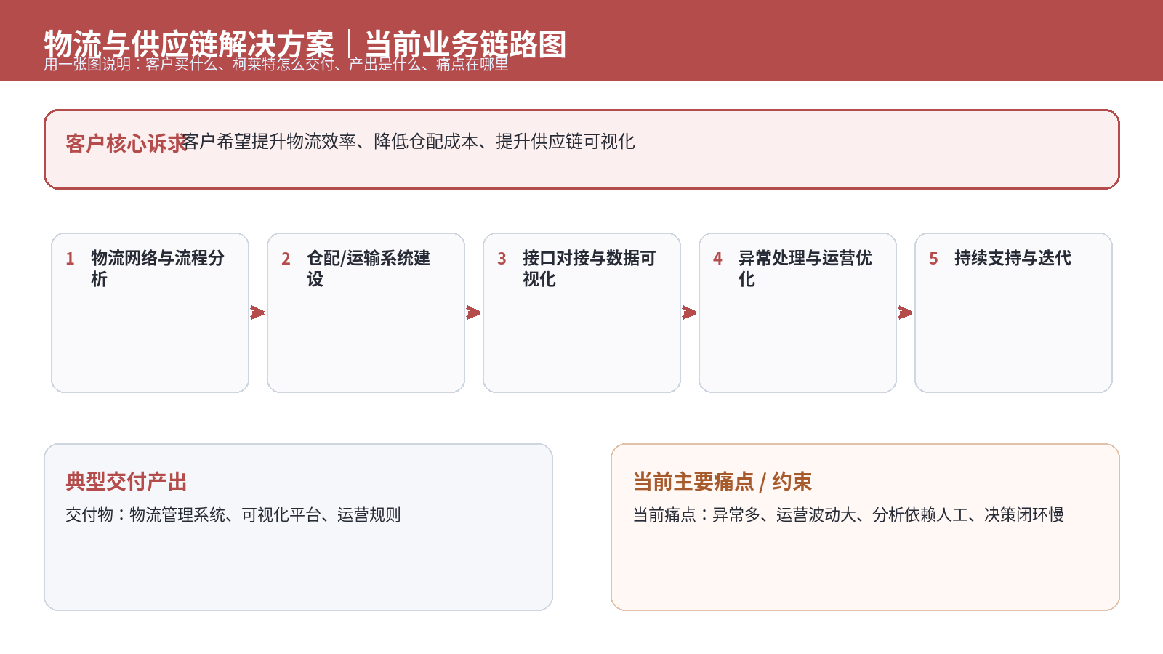
图 9：物流与供应链解决方案当前业务链路图
图示说明：这张图强调的是：物流与供应链的价值链条通常围绕订单、仓储、配送、异常和结算展开，最核心的价值诉求是效率、准确率和成本。图示的意义在于说明这条业务线天然适合做“小而快”的 ROI 场景，而不是先做复杂平台。
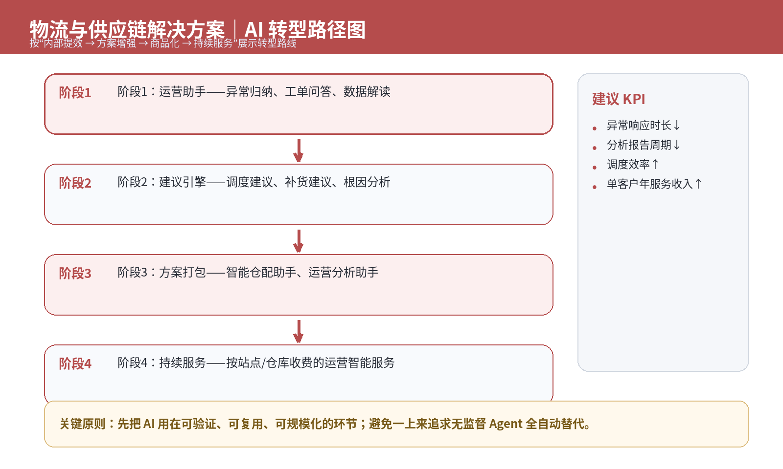
图 10：物流与供应链解决方案AI 转型路径图
图示说明：这张图强调的是：物流线的 AI 转型应优先围绕异常处理、运营分析、调度建议和知识支持展开。也就是说，先用 AI 帮现场发现问题、解释问题、建议处理，再把这些能力沉淀成标准化组件和站点运营服务。

思考过程与理由：
• 为什么商品化先做助手和托管服务：因为物流与供应链场景虽然容易出成果，但单项目天花板可能不如金融和制造。先把模块做标准化、再叠加站点托管和运营支持，才能把单次项目做成可复制收入。
• 分析过程与取舍逻辑：物流线的优先级判断主要基于 ROI 可计算性。我先看哪些场景的收益最容易量化，例如异常减少、人工分析时间缩短、站点效率提升、客服和调度处理时效改善，因此优先动作落在异常预警归纳、运营分析问答、调度建议和工单知识助手上。这些动作都能较快形成“小而快”的价值闭环。
进一步展开说明：
• 优先动作：异常预警归纳、运营分析问答、调度建议、工单知识助手。
• 商品化方式：智能仓配助手、供应链运营助手、站点托管服务。
• 组织要求：聚焦单点 ROI，先跑通“小而快”的价值闭环。
具体化解释：“智能仓配助手”通常包括异常识别、站点问答、规则建议、问题摘要和操作指引，目的是让仓库、配送和站点团队更快发现问题、解释问题并采取标准动作。它适合从高频异常和高频问答场景切入。
服务定义：“供应链运营助手”面向的是计划人员、调度人员和运营经理，帮助他们更快读取运营报表、理解异常波动、获得调度建议和处理优先级。它更像一个贴着业务数据运行的分析与决策支持层，而不是单独的软件平台。
服务定义：“站点托管服务”指的是围绕某一类站点、仓或配送网络，提供“系统 + 运营规则 + AI 支撑 + SLA”一体化服务。托管的含义在于，客户购买的不只是工具，而是一套持续的运营支持能力。
为什么这样推导：物流与供应链场景的优势在于 ROI 容易算：异常减少多少、人工分析时间降多少、站点效率提升多少都相对清楚。因此这条线适合先用小而快的 AI 模块验证价值，再把成熟模块复制到更多站点或客户。
特别提醒：物流线适合快速验证，但单项目天花板可能有限，因此应尽快标准化为可复制组件。

六.6 通用数字化与上云项目
通用数字化与上云项目是柯莱特 AI 转型的地基。这条线不一定最先创造收入，但决定了模型接入、权限治理、知识底座、评测监控和私有化部署是否能统一落地。
本业务线转型的核心思路
先用 AI 提升一线交付或运营效率，再把最稳定的能力封装成对外可卖的“AI 增强模块 / 服务包”，最后过渡到按年收费、按场景收费或托管收费的持续服务。

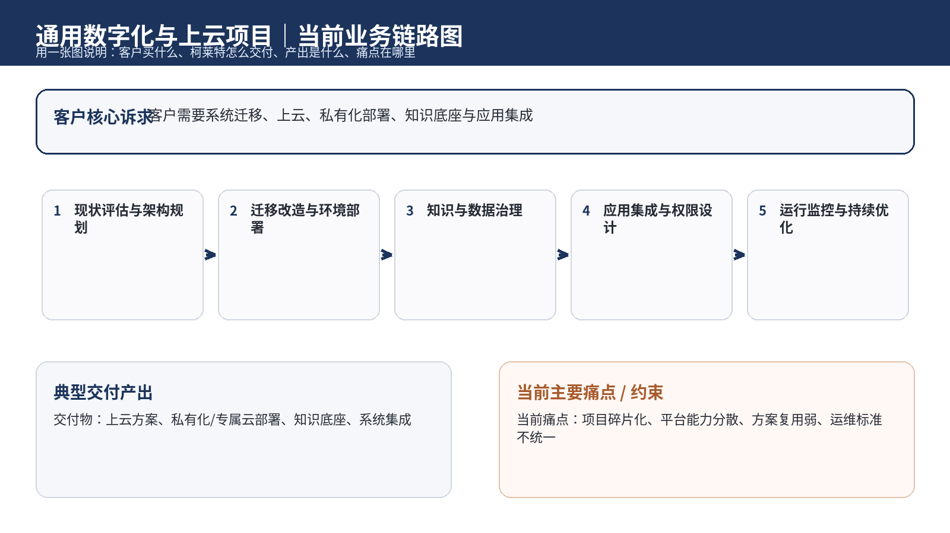
图 11：通用数字化与上云项目当前业务链路图
图示说明：这张图强调的是：通用数字化与上云项目的价值在于搭底座，包括应用迁移、模型接入、权限管理、知识库治理和部署交付。它不是最显眼的业务，但它决定后续所有 AI 场景能否在同一套标准下落地。
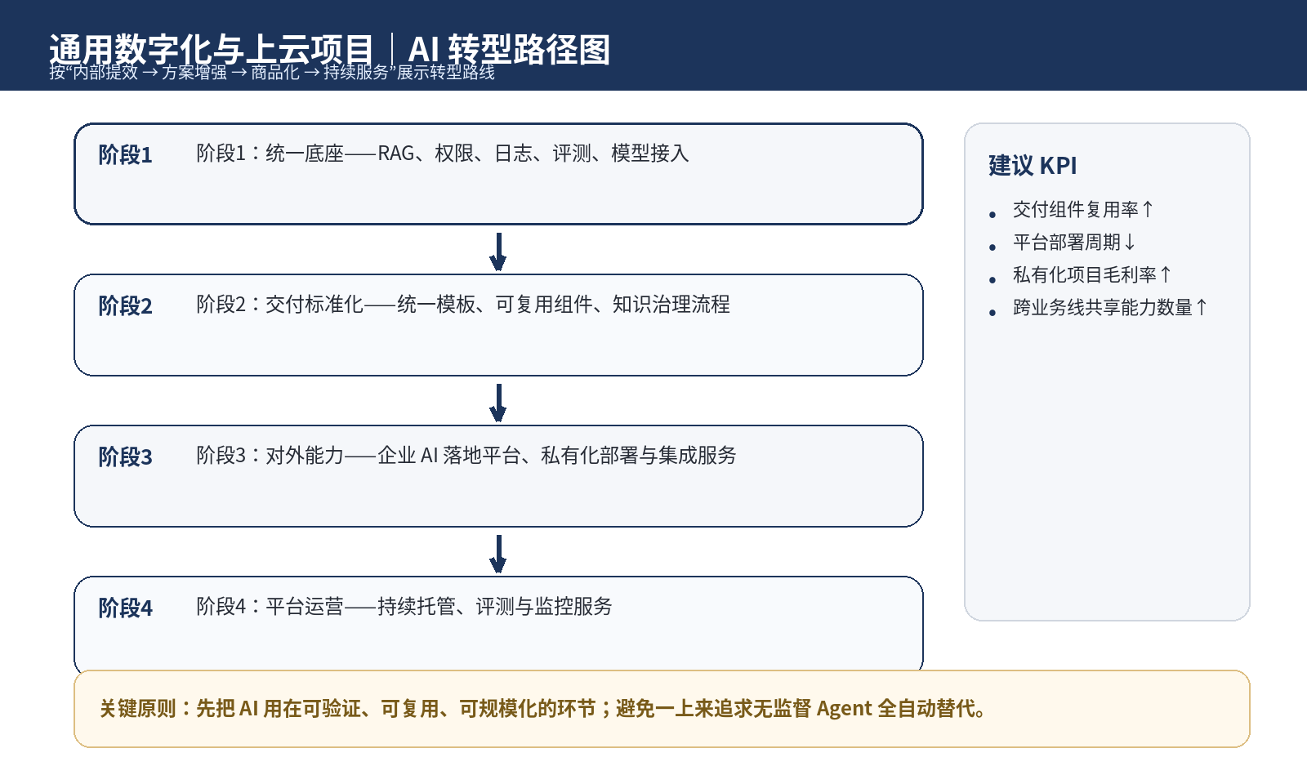
图 12：通用数字化与上云项目AI 转型路径图
图示说明：这张图强调的是：这条线的 AI 转型，本质上是把“上云与系统集成能力”扩展成“企业 AI 落地底座能力”。先统一 RAG、权限、日志、评测和模型接入，再把这些能力对外输出为私有化部署、企业集成和持续托管服务。

思考过程与理由：
• 为什么把它放在第二梯队但又说是地基：因为它未必最先产生可见收入，但如果不先做，后面所有业务线都会重复建设、后期失控。它更像“先打地基再盖楼”，管理上容易被低估，实际却是全局成败的关键。
• 分析过程与取舍逻辑：这条线不是为了先挣钱，而是为了防止其他业务线各自为政。我先看企业 AI 落地最容易出问题的地方：模型接入碎片化、权限治理不统一、日志和评测缺失、知识库口径混乱。因此优先动作必然是统一 RAG、权限、日志、评测和部署模板。只有底座统一，其他业务线的 AI 能力才可能复制和放大。
进一步展开说明：
• 优先动作：统一 RAG、权限治理、日志与评测、模型接入、私有化/专属部署模板。
• 商品化方式：企业 AI 落地底座、私有化部署与集成项目、持续托管服务。
• 组织要求：统一平台与标准，避免各业务线各建一套“碎片化 AI”。
具体化解释：“企业 AI 落地底座”指的是一整套支撑能力，而不是单一软件：通常包括企业知识检索（RAG）、模型接入与路由、权限和身份管理、日志与审计、评测体系、提示模板、私有化部署模板以及和现有系统的接口集成能力。客户之所以需要它，是因为单点场景如果没有统一底座，后续会越来越碎。
服务定义：“私有化部署与集成项目”是指把模型、知识库和企业系统整合到客户自己的网络与权限体系中，确保数据不外流、权限可控、调用可审计。这类项目特别适合金融、政企和大型制造客户，也最能体现柯莱特与金山云的协同价值。
服务定义：“持续托管服务”并不是部署完就结束，而是继续负责模型版本管理、知识库更新、日志监控、调用优化、评测回归和安全策略调整。它让原本一次性交付的项目，转成长期运维与优化服务。
为什么这样推导：通用数字化与上云项目之所以重要，不是因为它短期最赚钱，而是因为它决定其他业务线能否建立统一、安全、可评估、可复制的 AI 能力。没有这条线做底座，后续很容易出现各项目各建一套、后期无法维护的碎片化局面。
特别提醒：这条线容易被忽视，但它决定了模型、知识库、权限与评测能否统一，不做底座，后续业务线会碎片化。

六.7 业务流程外包与运营支持
BPO 与运营支持看起来最容易用 AI，但真正的重点不是替代多少人，而是能否从低毛利人力支持升级为“人机协同的运营型 AI 服务”。
本业务线转型的核心思路
先用 AI 提升一线交付或运营效率，再把最稳定的能力封装成对外可卖的“AI 增强模块 / 服务包”，最后过渡到按年收费、按场景收费或托管收费的持续服务。

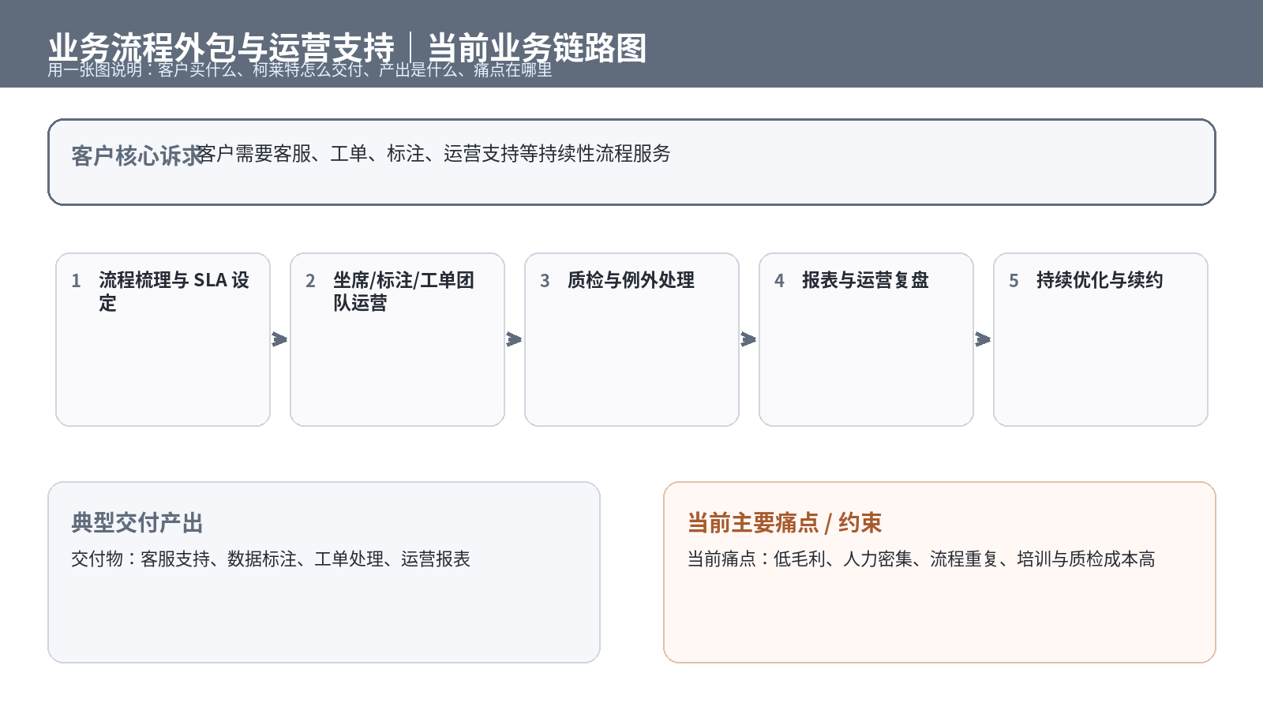
图 13：业务流程外包与运营支持当前业务链路图
图示说明：这张图强调的是：BPO 与运营支持通常围绕受理、处理、质检、培训和报表反馈形成闭环。它的核心不是技术复杂度，而是规模、稳定性和服务水平，因此特别适合从坐席辅助、工单摘要和质检增强切入。
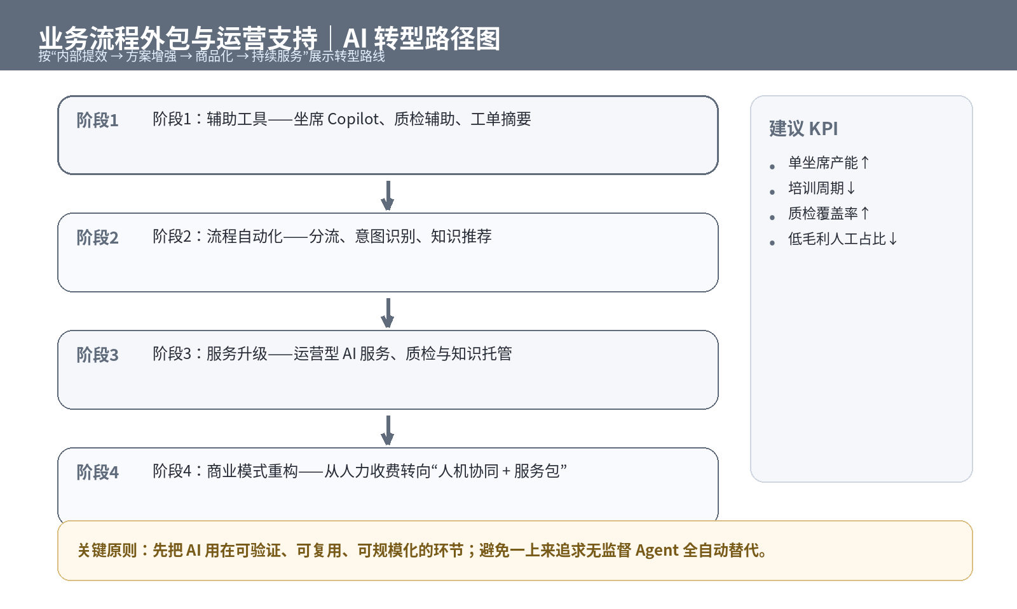
图 14：业务流程外包与运营支持AI 转型路径图
图示说明：这张图强调的是：BPO 的 AI 转型不应只盯着“减少多少人”，而应先把 AI 用在辅助坐席、辅助质检和辅助培训上，再把这些能力沉淀成运营型 AI 服务包和混合坐席服务，从而把低毛利人力服务升级成高附加值运营服务。

思考过程与理由：
• 为什么强调运营型 AI 服务：如果只是把 AI 当成本工具，客户很容易把价格继续往下压；只有把知识、质检、培训、SLA 和持续优化一起打包，BPO 才能从低毛利人力服务升级为更有附加值的运营服务。
• 分析过程与取舍逻辑：BPO 线我先看三件事：业务是否高频、是否标准化、客户是否只按人数付费。因为答案通常都是“是”，所以最合理的动作不是一开始讨论裁员，而是先做坐席辅助、工单摘要、分流、质检和培训等可验证环节，再逐步把卖点从“坐席人数”转成“服务水平、质检覆盖和持续优化”。
进一步展开说明：
• 优先动作：坐席 Copilot、工单摘要、自动分流、质检辅助、培训助手。
• 商品化方式：运营型 AI 服务包、质检与知识托管、混合坐席服务。
• 组织要求：把 KPI 从“人数和工时”逐步切向“产能、质检覆盖、服务水平与续约”。
具体化解释：“运营型 AI 服务包”指的是把坐席辅助、工单摘要、自动分流、FAQ 问答、培训支持、质检抽查等能力组合成交付包，对外按服务水平、处理效率和质量指标来售卖，而不是只按坐席人数收费。
服务定义：“质检与知识托管”是指柯莱特不仅提供人力支持，还持续负责知识库更新、质检规则维护、抽检报告和培训闭环。AI 在其中主要承担摘要、比对、风险点提示和样本优先级推荐，从而提高质检覆盖率和知识管理效率。
服务定义：“混合坐席服务”是指把 AI 助手和人工坐席组合起来：高频、标准化问题先由 AI 承接，复杂或高风险问题由人工接手，人工坐席再借助 Copilot 完成回复、摘要和升级处理。这种模式比简单裁员更现实，也更容易被客户接受。
为什么这样推导：BPO 的问题从来不是“会不会用 AI”，而是“能不能把低毛利的人力型服务升级成以 SLA、质量和持续优化为核心的运营型服务”。因此这条线的转型关键不在减少多少人，而在于把服务卖点从“人数”转成“结果与服务水平”。
特别提醒：BPO 的价值不在“裁员多少”，而在“如何把低毛利人力服务升级为高附加值的运营型服务”。

七、24 个月落地路线图
关系说明：本节并没有替代第五部分的“五步思考”，而是把同一套逻辑做成时间化执行版本。第五部分回答的是“先想什么、按什么原则决策”，本节回答的是“按什么节奏推进、每个阶段交付什么”。
与 V4 / V5 的一致性：底层思路没有变化，仍然是“先定北极星与业务边界 → 再算经济账与优先级 → 再建立治理与技术底座 → 再从内部提效走向对外商品化 → 最后形成持续服务收入”。V6 只是把 ITO 补成单独业务线，并把每条业务线的商品化定义、交付方式和图示说明补得更具体。
对应关系：0–3 个月对应“北极星、业务划分、经济账、治理框架”；3–9 个月对应“先做内部提效、验证方法论”；9–15 个月对应“把成熟能力包装为可售卖模块”；15–24 个月对应“把项目能力转成订阅、托管和持续服务”。
管理层应这样理解两者关系：五步思考是“决策顺序”，24 个月路线图是“执行节奏”。前者决定为什么这样排优先级，后者决定先交付什么、后交付什么。V7 没有改变底层方法，只是把方法进一步展开到了每条业务线的分析过程与商品化定义中。
总路径
先做 0–3 个月诊断与设计，再做 3–9 个月内部交付提效，9–15 个月开始商品化，15–24 个月形成持续服务和平台化复用。

0–3 个月：诊断与设计
盘点文档、知识库、代码库、工单与案例；筛出 8–12 个高价值场景；建立最小 AI 治理框架；确定业务 owner。

3–9 个月：内部提效
先在 SAP / 企业应用、ITO、金融三条线上落地知识问答、文档生成、代码/测试辅助、工单辅助等场景。

9–15 个月：对外商品化
把成熟能力包装成可卖的 AI 增强模块：交付 Copilot、知识助手、运营助手、私有化落地底座。

15–24 个月：持续服务
从单次项目收入过渡到“项目 + 订阅 / 托管 / 运维”混合模式，形成经常性收入。

八、如何衡量“是否真的转型”
建议把指标分成四层：效率、业务、财务、组织。只变第一层不算转型，四层一起变化才接近真正的业务转型。
指标层 | 代表性指标 | 意义
效率层 | 方案产出周期、测试用例生成效率、工单处理时长、人均项目产出 | 证明 AI 不是 PPT
业务层 | 含 AI 组件的项目中标率、追加采购率、AI 方案 attach rate | 证明 AI 开始影响对外业务
财务层 | AI 相关收入占比、转型业务毛利率、交付成本率、经常性收入占比 | 证明 AI 进入利润表
组织层 | 重构流程数量、标准化组件数量、治理覆盖率、可复用案例数量 | 证明 AI 已进入 operating model

九、治理、风险与前提条件
• 数据与知识治理必须先行：没有清洗过的文档、代码、工单和制度库，AI 很难稳定输出。
• 要明确哪些场景必须人工复核：尤其是高风险判断、审批、财务与合规相关动作。
• 技术平台要统一：模型接入、检索、日志、评测、权限与私有化部署不应各业务线各做一套。
• 组织机制要双轮驱动：一边由平台团队搭底座，一边由业务 owner 负责场景落地与结果。
• 奖惩与预算要跟着变：否则 AI 会停留在“额外工作”而不是“核心工作流”。
重点边界
当前 AI 已经很适合读、写、检索、总结、生成底稿、辅助编码和处理部分多步任务，但它仍然不能可靠地完成长链条、自主、无监督任务。因此，柯莱特第一阶段不应把 AI 用作“无人值守数字员工”，而应把它放在可验证、可复核、可持续运营的环节。

十、参考资料与说明
• Camelot Technology 官网：About Us（多个交付中心覆盖 ITO、BPO、Application Maintenance）。
• Camelot Technology 官网：Solution（技术与人员服务、行业解决方案、离岸开发中心、云服务、企业应用维护、BPO 等服务目录）。
• Kingsoft Cloud 2025 年四季度及全年业绩公告（集团收入、企业云收入、员工结构）。
• Kingsoft Cloud 2024 年报 / 2025 一季报等公开披露（Camelot 并表后的企业云观察口径）。
• Camelot 历史招股材料 / SEC 文件（企业应用服务与金融行业 IT 服务历史结构）。
• McKinsey《The State of AI: Global Survey 2025》（AI 从 pilot 走向 scale、workflow redesign、human validation）。
• Deloitte《State of AI in the Enterprise 2026》（企业从 ambition 走向 activation 的组织与治理要求）。
• NIST Generative AI Profile（生成式 AI 风险与治理框架）。
说明：本版新增 ITO 业务线，并将其视为当前大头业务之一；这一判断基于官网交付中心与服务目录、公开披露的重交付型人员结构、以及企业服务公司常见商业结构做出的分析假定，不代表公司已公开披露的精确收入分部。

